

硕 士 研 究 生 读 书 报 告



题目 A Safe and Fast Repulsion Method for GPU-based Cloth Self Collisions读书报告

作者姓名 祁泽宇

作者学号 22151097

指导教师 李启雷

学科专业 电子信息（软件工程）

所在学院 软件学院

提交日期 二○二一 年 12月

Reading Report of A Safe and Fast Repulsion Method for GPU-based Cloth Self Collisions

A Dissertation Submitted to

Zhejiang University

in partial fulfillment of the requirements for

the degree of

Master of Engineering

Major Subject: Software Engineering

Advisor: Qilei Li

By

Zeyu Qi

Zhejiang University, P.R. China

2021

# 摘要

布料动力学和碰撞处理是布料仿真中最具挑战性的两个课题。虽然近年来研究人员已经大大提高了布料动力学解决方法的性能，但他们在快速碰撞检测和处理方面的成功却相当有限。在本文中，将重点研究基于斥力的碰撞处理方法的安全性、效率和真实性，该方法已经在现有的基于GPU的模拟器中展示了其潜力。我们的第一个发现是布料进入自交点的必要顶点距离条件，该条件的否定可以看作是充分避免自碰撞的时间连续的顶点距离约束。然而，持续的约束不能轻易实施。本文中，其解决方案是将连续约束转换为三种类型的约束: 离散边长约束、离散顶点距离约束和顶点位移约束。基于此解决方案，开发了一种快速安全的碰撞处理过程来强制约束，一种将碰撞处理与动态解决方法集成的新分割方法，以及静态和自适应重网格方案来进一步提高运行时性能。总之，我们的布料模拟器是高效、安全、鲁棒的，并且可以在GPU上并行化。实验表明，它的运行速度至少比现有的模拟器快一个数量级。

**关键词**：Vertex repulsion，分裂法，布料仿真，GPU加速，碰撞检测与处理

# Abstract

Cloth dynamics and collision handling are the two most challenging topics in cloth simulation. While researchers have substantially improved the performances of cloth dynamics solvers recently, their success in fast collision detection and handling is rather limited. In this article, we focus our research on the safety, efficiency, and realism of the repulsion-based collision handling approach, which has demonstrated its potential in existing GPU-based simulators. Our first discovery is the necessary vertex distance conditions for cloth to enter self intersections, the negations of which can be viewed as vertex distance constraints continuous in time for sufficiently avoiding self collisions. Continuous constraints, however, cannot be enforced with ease. Our solution is to convert continuous constraints into three types of constraints: discrete edge length constraints, discrete vertex distance constraints, and vertex displacement constraints. Based on this solution, we develop a fast and safe collision handling process for enforcing constraints, a novel splitting method for integrating collision handling with dynamics solvers, and static and adaptive remeshing schemes to further improve the runtime performance. In summary, our cloth simulator is efficient, safe, robust, and parallelizable on a GPU. The experiment shows that it runs at least one order of magnitude faster than existing simulators.

**Keywords：**Vertex repulsion, the splitting method, cloth simulation, GPU acceleration, collision detection and handling

# 1引言

## 基于物理的布料模拟技术是一种要求很高的计算机图形技术，在不久的将来，它有望通过虚拟设计、营销和购物应用彻底改变我们的生活。

## 1.1研究现状与研究动机

## 但是在实现这些应用的道路上有一个巨大的障碍: 计算效率。 许多有关研究者[1]将布料动力学表述为一个非线性优化问题，并用图形硬件加速进行求解。这种成功很大程度上依赖于大时间步长的使用，它减少了计算开销并提升了加速效果。不幸的是，最近的关于布的自碰撞处理的研究进展是相当有限的。现有的布料碰撞处理算法，包括离散和连续的，由于其本地化和顺序化的工作负载，通常对图形硬件不友好。一些并行化和加速算法效果是很好的，但这一结果仍然无法接近实时性能。所以快速、鲁棒的布料自碰撞处理一直是计算机图形学研究的热点问题。

## 在GPU上处理布料自碰撞的一种常见方法是应用顶点距离约束，例如，将顶点分开，这样布料就不会纠缠在一起。虽然这个实践在以前的系统中已经证明了它的有效性和效率，但它有一个关键的限制:一个顶点可以穿透一个三角形，而不需要接近任何三角形顶点。这个问题可以通过添加内部三角形样本和增加排斥距离阈值来减轻，但风险仍然存在，特别是当三角形被过度拉伸时。使用较大的排斥距离阈值也会加重早期排斥伪影。例如，布床单的样子就好像它们漂浮在彼此之间，但没有真正的接触。

## 在本文中，我们主要研究一种新的基于排斥的碰撞处理方法的开发，即:

## 安全，即在任何时候都严格避免自我渗透;

## 视觉上正确，即早期反应造成的几乎看不到的排斥效应，即使它们仍然存在;

## 效率高，也就是说，计算时间短

## 我们建立了三角形网格进入自交点的顶点距离必要条件的研究基础。然后我们把这些条件的否定看作避免自交点的充分顶点距离约束，这些约束必须在时间上连续满足。为了实现这一目标，我们解决了一系列的技术问题，并做出了以下技术贡献。

## 约束。我们的第一个问题是:我们如何严格地满足上述连续定义的时间限制?这个问题的答案在于发现，通过在每个顶点状态下离散地定义顶点距离和边长约束，以及限制网格顶点在碰撞步骤中移动距离的顶点位移约束，可以充分满足连续约束。基于这一发现，我们将碰撞处理过程划分为两个阶段:一个软阶段，即在大多数情况下只需要少量计算时间便能够满足约束条件;还有一个硬阶段，它以牺牲更多的计算时间和/或更少的准确性为代价严格执行约束。

## 使用动态碰撞。为了提高软阶段的成功率和提高碰撞处理的性能，我们应该限制每个碰撞步骤的初始顶点位移。但这里又出现了另一个问题:我们如何将碰撞处理与任何布料动力学求解方法结合起来，特别是那些要求使用大时间步长的最先进的解决方案?简单地将冲突步骤与时间步骤或动态解决流程的一次迭代同步将破坏整体运行时性能。我们的解决方案是一个分裂的方法，把布料动力学和碰撞处理作为两个独立而又耦合的过程。由于这种方法，动态解决流程可以自由运行，不受任何顶点位移的限制，而碰撞处理则试图以自己的速度跟上求解方法的结果。

## 统一的网格采样。在开发碰撞处理过程中的分析是基于假设所有的边都比一个全局常数阈值短。为了快速和逼真的模拟，本文倾向于在参考构型和变形构型中最小化边缘长度的差异。为此，本文提出了一个统一网格采样方案的参考配置和自适应网格重采样方案的变形配置。针对GPU开发的自适应方案尤为重要，因为它可以防止边缘长度约束在模拟中消耗过多的计算时间，特别是当布料被过度拉伸时。

## 通过将所提出的技术集成到一个新型的布料模拟器中，并在GPU上进行实验，我们成功地证明了其在碰撞处理方面的有效性、安全性以及对大时间步长和变形的鲁棒性。也许我们的模拟器更大的优势在于它可以自由地采用各种布料动力学解决方法。由于它将布料动力学和碰撞处理视为两个独立的过程，因此我们可以方便地将现有的动力学求解方法替换为其他的动力学解决方法。

# 2方法

## 2.1方法概述

## 这个文章提出了三个新方法，第一个是连续和离散形式的距离约束，第二个是两阶段碰撞检测与处理，第三个是布料仿真与碰撞检测流水线的结合。

## 2.2连续和离散形式的距离约束

## 第一个方法就是推导点到点、点到边、边到边的距离数学表达式与给出连续与离散两种形式的距离约束。因为顶点-三角形交和边-边交的B的数值是随着时间变化而变化的。为了解决这一问题，依照两个B变量均是随着边长增长单调递增的，采用常数L当作全局的边的上界。常数L定义为：

## 

## 

## 上式是很显然的，但在实际中是通过采样的，也就是说时间不能连续。在这里，通过加入时间t，让k和k+1时间的点v在Δt内是线性移动的。即它的轨迹上的点均要满足上式。即：

## 

## 根据简单数学原理，当每个xij平方均小于L方时，是成立的，这是因为两个向量可以看作圆或球上（内）的一个点，它们的弦上任意一点到圆心距离的平方都是一定小于L方的。

## 同理，显然后者就不能满足这一条件，所以前者可以写作如下：

## 

## 注意到当弦上一定存在一点到原点距离最短，而且不会短于弦所在直线到原点的距离。根据勾股定理，则有：

## 

## 在这里，采用一个小的常数Btight来设置两个非边点的距离：

## 

## 对于每个点的变化为：

## 

## 推出：

## 

## 由之前的条件，对于任意t∈[0, 1]可以得出以下结论：

## 

## 综上，通过以下变换完成连续到离散的约束由下式给出。

## 

## 为了不失一般性，定义连续和离散约束如下。

## 

## 2.2两阶段碰撞检测与处理

## 第二步的两阶段碰撞检测与处理，即将碰撞过程分为两个阶段，Soft Phase 对位置大致修正，求出可能正确的x[k+1]。本文将原始的约束优化问题转化为以下的无约束优化问题:

## 

## 其中，ϵ是松弛常数，ρ是惩罚强度常数，当x违反相应的离散约束cij (x)≥ϵ时，约束惩罚项就是有效的。将Xinit作为初始化，运行固定次数的梯度下降迭代来降低目标。然后，测试结果是否同时满足连续约束和离散约束。如果是，就宣布软阶段成功并终止冲突处理过程。否则，我们将放弃软阶段，然后切换到硬阶段。

## 

## 原文介绍了三个可能导致软阶段失败的原因。这里简单介绍一种情况，首先，由于方程中的目标是非凸的，优化可能陷入局部最优，无法满足所有约束条件。例如，如下图所示，当一个二维正方形填充四个外来顶点时，它不能同时满足顶点距离和边长约束，但优化仍然可以达到一个局部最小值对应的平衡状态。

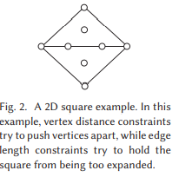

## 硬阶段在有限计算时间内进行精细修正，保证无碰撞，它的主要目的是保证碰撞处理过程在有限的计算时间内安全终止。在这方面，其安全性和效率比其准确性更重要。



## μ是log barrier常数，f（x, ϵ）定义为：

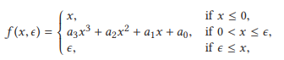

## 2.3布料仿真与碰撞检测流水线的结合

## 第三步即是布料仿真与碰撞检测流水线的结合，作者巧妙的将两个流水线结合起来，并用一个二维向量(state vector)来表示状态，x, y轴分别表示布料仿真与碰撞检测。

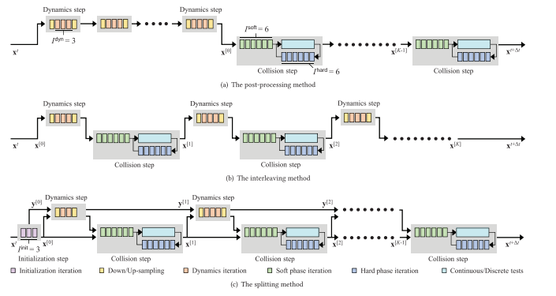

# 3算法评估

## 3.1优势与创新点

## 最后，作者对比了许多种情况与其他算法，例如没有二次惩罚项的情况，如果没有这一项，布料动力学求解器将忽略刚体碰撞，从而导致y被用户交互严重拖下。最终，模拟器也会过度拉伸x，并将其从肩膀上拉下来，如图(b)所示。

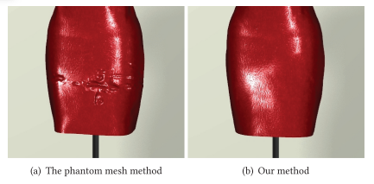

## 与我们的方法类似，the phantom mesh method也使用两个顶点状态向量来保护布料动力学求解器不受异步碰撞步进的影响。但与我们的方法在每个时间步内使用二次惩罚并最终消除差异不同，the phantom mesh method在每个时间步内估计一次拉格朗日乘子，并使用它们来减小随时间的差异。把它与文中方法进行了比较。为了减小x和y之间的差异，the phantom mesh method随着时间的推移逐渐修正其拉格朗日乘子估计。在这个过程中，估计误差会引起明显的伪影，如(a)所示，特别是当时间步长较大时。我们的方法没有这个问题。

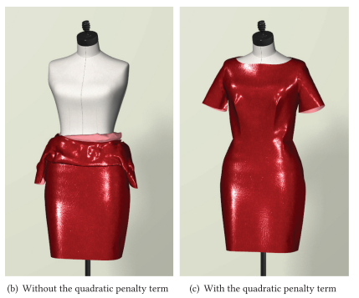

## 一个领带的例子。在这个例子中，布料被严重拉伸和挤压。在没有自适应网格重采样的情况下，我们的模拟器无法去除软阶段的所有自碰撞，如(a)所示。在这里，我们有意禁用硬阶段。

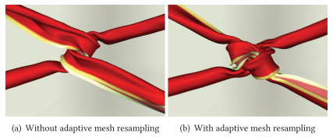

## 一个漏斗的例子。在这个例子中，当四个方形的布片被拖过一个漏斗时，它们会经历严重的碰撞。我们的模拟器以29至72帧/秒的速度模拟了这个例子。

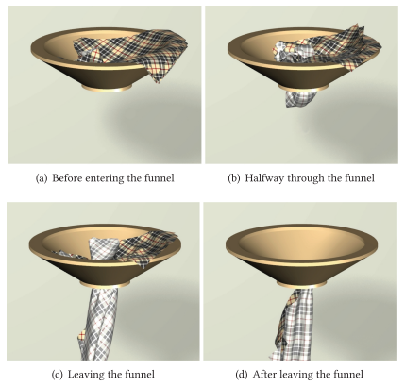

## 3.2局限性

虽然算法取得了不错的效果，但它仍然存在一些局限性。

## Vertex Repulsion本身的局限性带来的不真实感。

## 由于距离约束推导过程的限制，无法仿真过大布料的拉伸。

## 无法仿真含摩擦力的接触。

# 4总结

## 在该论文中，作者提出了一个布料模拟的算法。通过设计边与非边的两种阈值，完成连续和离散形式的距离约束，再根据这一结论，通过不同形式的两阶段碰撞检测与处理，得到点的下一个位置，最后完成布料仿真与碰撞检测流水线的结合**。**尽管基于Vertex Repulsion算法的局限性，使其不能完全解决点穿透三角形这一问题，但依据算法的高效性与高效利用GPU的并行性，使其完成了前人没有达到的实时性的目标。

# 参考文献

[1] Huamin Wang and Yin Yang. 2016. Descent methods for elastic body simulation on the GPU. ACM Trans. Graph. (SIGGRAPH Asia) 35, 6 (Nov. 2016).

[2] Zhendong Wang, Longhua Wu, Marco Fratarcangeli, Min Tang, and Huamin Wang. 2018. Parallel multigrid for nonlinear cloth simulation. Comput. Graph. Forum (Pacific Graphics) 37, 7 (2018), 131–141.

[3] Martin Wicke, Hermes Lanker, and Markus Gross. 2006. Untangling cloth with boundaries. In Proceedings of the Conference on Vision, Modeling, and Visualization. 349– 356.

[4] Changxi Zheng and Doug L. James. 2012. Energy-based self-collision culling for arbitrary mesh deformations. ACM Trans. Graph. (SIGGRAPH) 31, 4 (July 2012)

[5] Pierre Alliez, Giuliana Ucelli, Craig Gotsman, and Marco Attene. 2008. Recent advances in remeshing of surfaces. In Shape Analysis and Structuring. Springer, 53– 82.

[6] David Baraff, Andrew Witkin, and Michael Kass. 2003. Untangling cloth. ACM Trans. Graph. (SIGGRAPH) 22, 3 (July 2003), 862–870.

[7] Miklos Bergou, Max Wardetzky, David Harmon, Denis Zorin, and Eitan Grinspun. 2006. A quadratic bending model for inextensible surfaces. In Proceedings of the Symposium on Geometry Processing (SGP’06). 227–230.

1.